一、电脑端操作指南

01登录系统
在我校就业信息网（http://lit.goworkla.cn/）使用手机号码登录，按照系统提示，依次完善信息，点击提交后进入企业管理后台。

或

02快速发布职位
点击左侧“招聘管理—职位管理”，再点击“发布职位”，按照职位类型、职位名称、工作性质等内容项依次填写并点击“发布”即可。

03快速查看生源
在「生源预览」中刷到意向人选，直接在线沟通，邀请投递简历，如果符合企业岗位要求，可协商确定面试时间，并发送面试邀请。
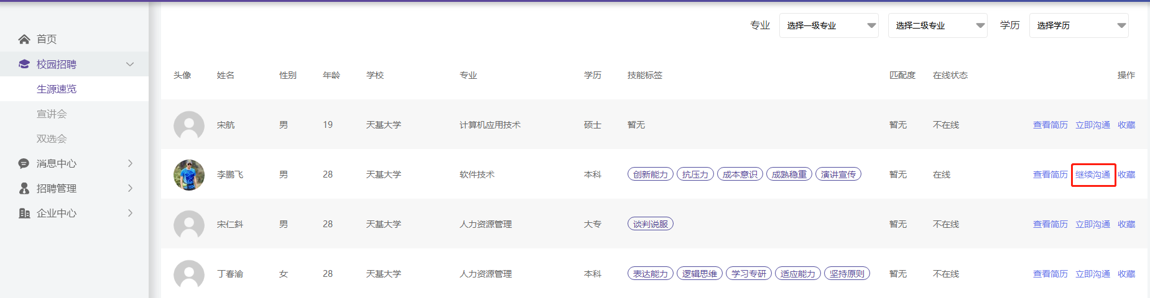
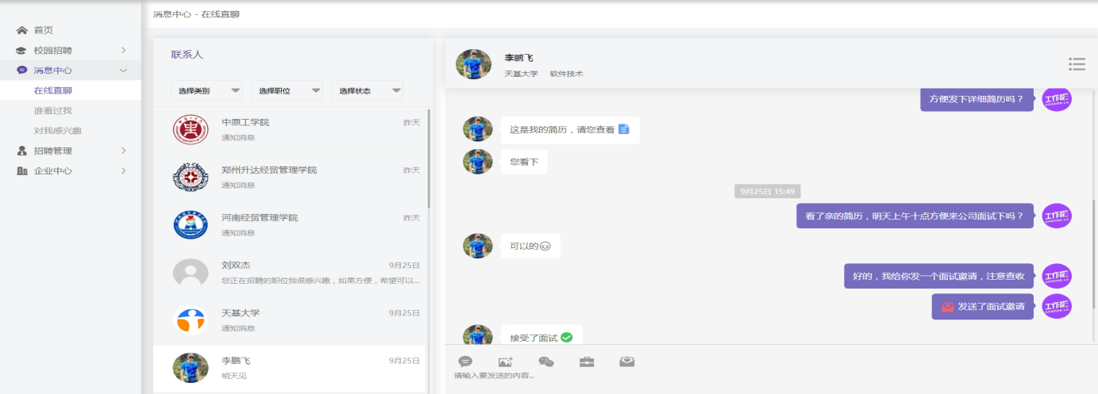

04网上申请宣讲会
点击左侧“校园招聘—宣讲会—申请宣讲会”，申请通过后宣讲会信息（含招聘职位）对学生开放，学生可以在线报名宣讲会及投递简历
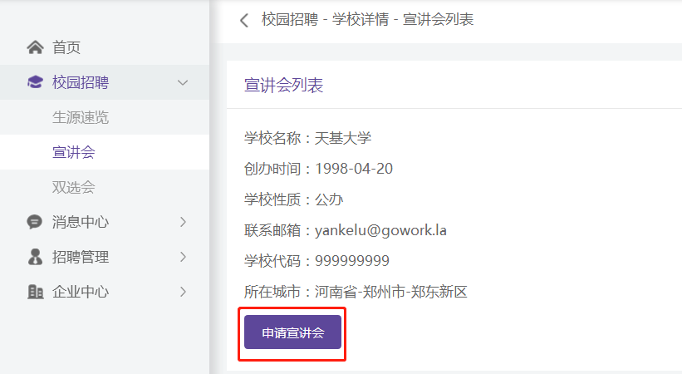
企业可以在「我的宣讲会」查看宣讲会申请进度，如果审核通过，可以点击查看详情了解报名人数，候选人简历等资料
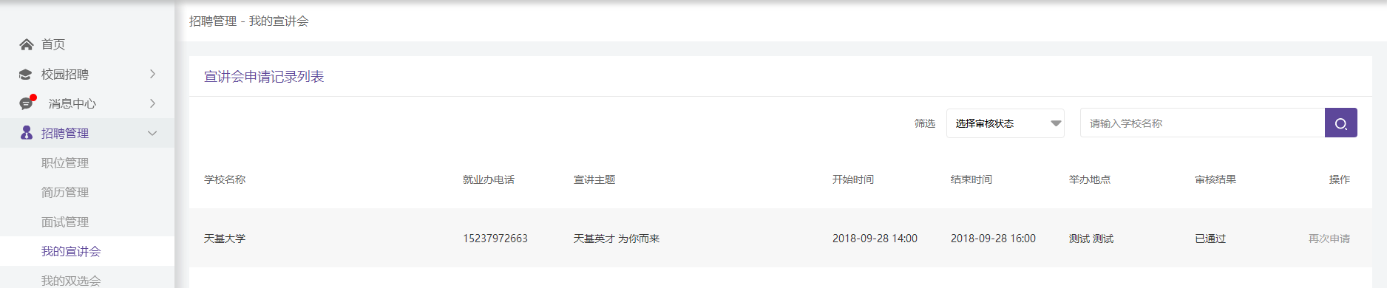

05网上申请双选会
点击左侧“校园招聘—双选会—我要报名”，报名成功后企业参会信息及招聘职位对学生开放，学生可以在线报名及投递简历

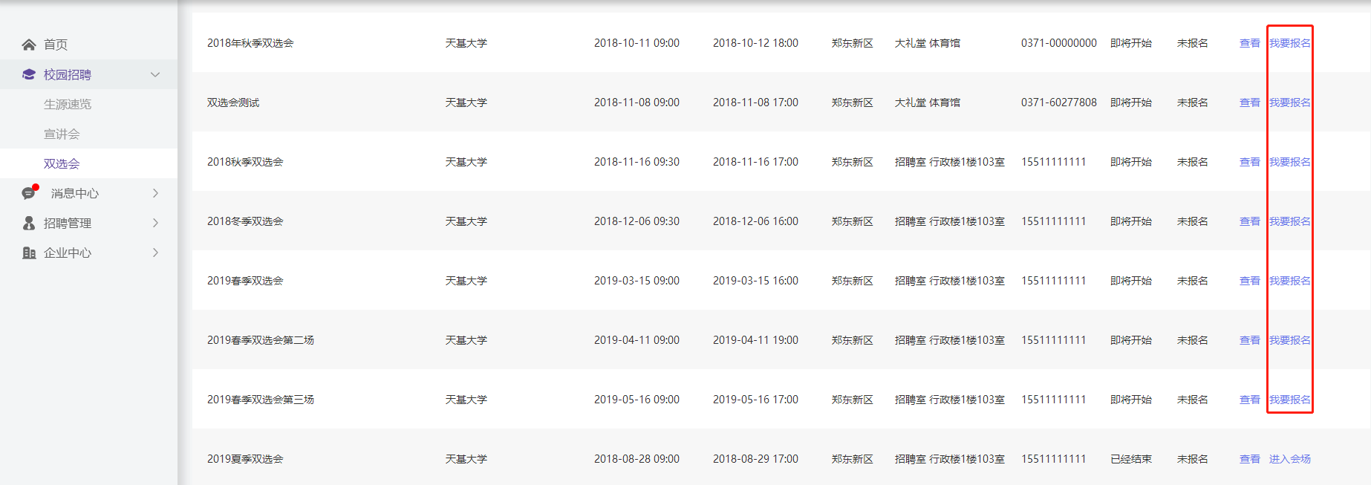
企业可以在「我的双选会」查看宣讲会申请进度，如果审核通过，可以点击查看详情了解参会人数，参会学生简历等资料
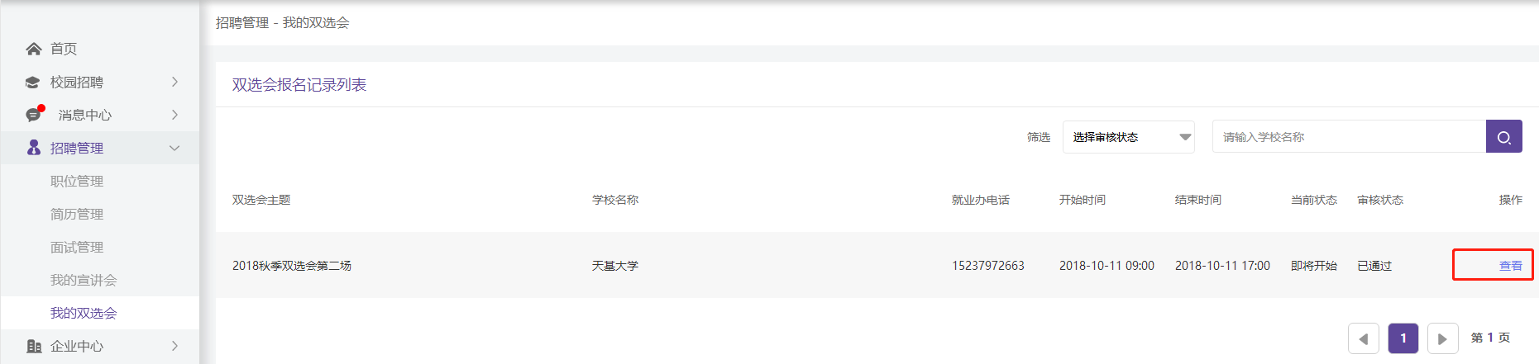06平台操作如遇到问题，请直接联系小秘书
